FAČR - Městský fotbalový svaz v Brně

639 00 Brno, Vídeňská 470/9

Telefon: 542 212 675 e-mail : mefs@fotbalbrno.cz
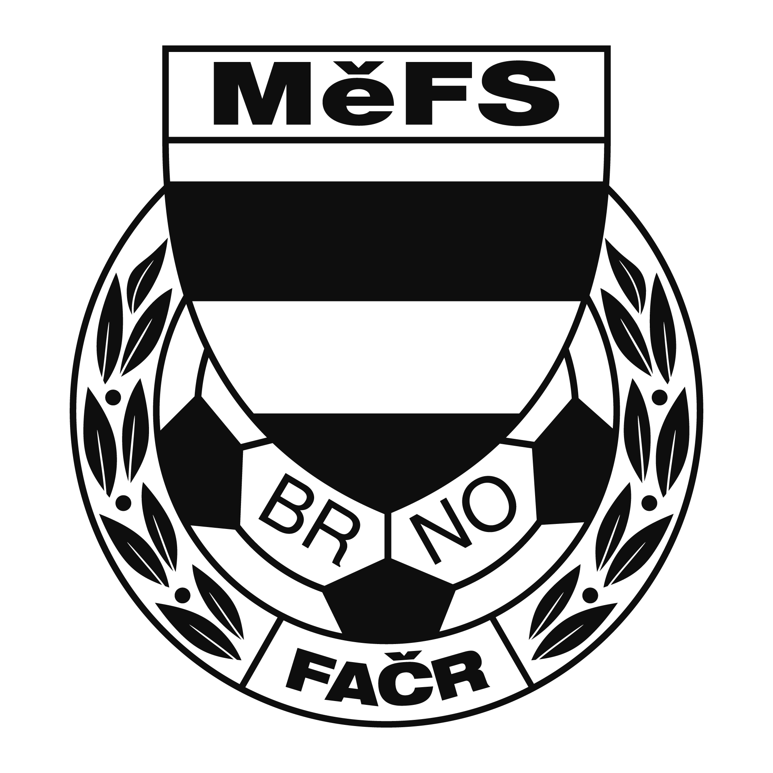

NOMINAČNÍ LISTINA

výběru MěFS, hráčů U 12

Akce: Jarní kemp ročníku 2008

Úterý dne 9. června 2020

fotbalové hřiště TJ Maloměřická cementárna a vápenice Brno, z.s.

Místo, datum a čas srazu: TJ MCV, Borky 1100/40, Brno, hřiště s přírodní trávou
v úterý 9. 6. 2020 v 16.45 hodin
Předpokládaný konec: 18.30 hod.

Nominace hráčů U 12:
Příjmení a jméno | mateřský klub
Foltas Petr – brankář | FC Svratka Brno
Štaif Šimon | FC Svratka Brno
Kratochvíl Denis | FC Svratka Brno
Křivánek Jan | TJ Start Brno
Adametz Oliver | TJ Start Brno
Lorenc Vojtěch | TJ Start Brno
Šlampa Petr | TJ Start Brno
Polcar Patrik | TJ Start Brno
Blahák Zbyněk | FC Soběšice
Salzman Adam | FC Soběšice
Blaha Denis | FC Soběšice
Derka Jan | FC Medlánky
Huryta Mikuláš | FC Medlánky
Štrubl Daniel | FC Medlánky
Rudolf Matyáš - brankář | ČAFC Židenice 2011
Vlach Adam | ČAFC Židenice 2011
Vančura Matěj | ČAFC Židenice 2011
Čoupek Jakub | ČAFC Židenice 2011
Bajgar Filip | ČAFC Židenice 2011
Čep Ondřej | TJ Tatran Starý Lískovec
Halouzka Radim | TJ Tatran Starý Lískovec
Sýkora Lukáš | TJ Tatran Starý Lískovec

Vybavení hráčů:
tréninkové oblečení, kopačky, vlastní fotbalový míč, chrániče holení, brankáři vlastní výstroj, kartičku pojištěnce.

Trenéři: Šrámek Jiří, Záleský David vedoucí: Dvořák Petr

V krajním případě lze vyrozumět telefonicky p. Dvořák Petr – tel. 739593355.

V případě neomluvené neúčasti nominovaných hráčů se klub vystavuje postihu dle článku 17 bod 3 RFS !

V Brně 1.6.2020

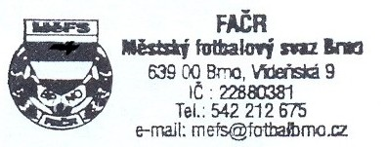
Mgr. Tomáš Němčanský, v.r. Mgr. Jan Maroši, v.r.
předseda KM MěFS předseda VV MěFS

Za správnost:

Libor Charvát
sekretář MěFS

